Laporan Praktikum Kelompok ke 2

Anggota Kelompok :

Atiqah Shafa MJ 20230140197 ⁠Yudho Kusbiantoro 20230140190

Mariska Esa Purnomo 20230140167 Latfiansya Dzikri 20230140198

Fatur Setia Rahman 20230140157 ⁠Putra Nugroho 20230140165

1. Boundary Value Analysis (BVA)

* Before :

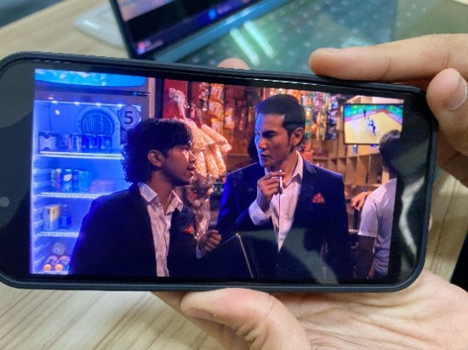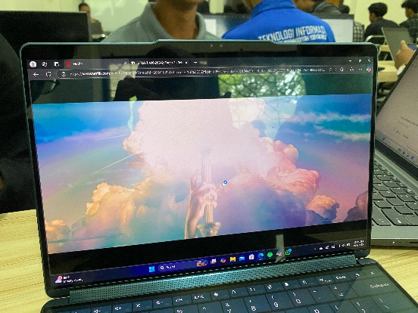

Gambar 1

Gambar 2

* After :

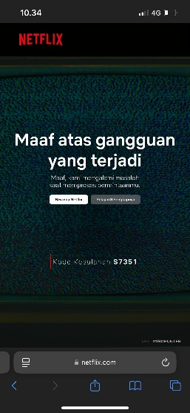

Gambar 3

* Kecepatan Pemutaran

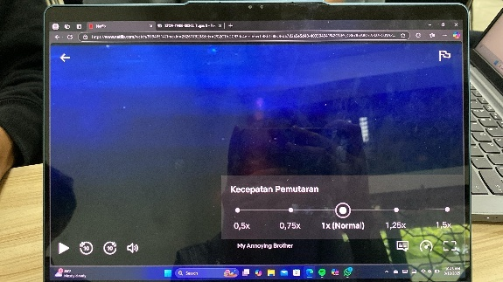

Gambar 4

Ket : Berhubung netflix nya paket standart yang dimana maxsimal login cuman 2 akun dan jika di tambah satu akun maka terjadi error seperti di gambar nomer 3

1. Equivalence Class Partitioning

* 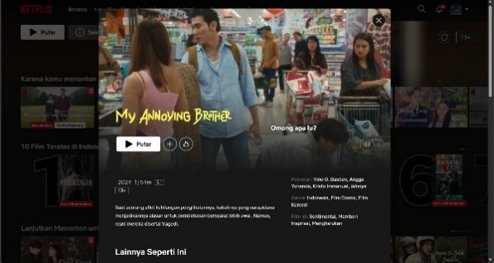Peringkat usia konten

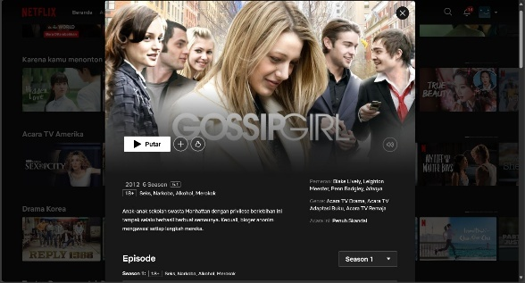

Gambar 6

Gambar 5

* Sistem kualitas streaming otomatis

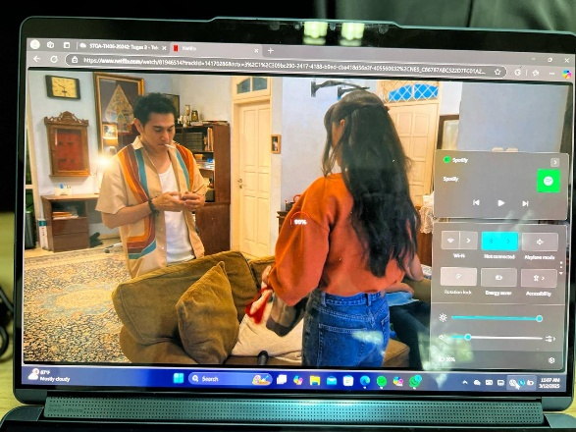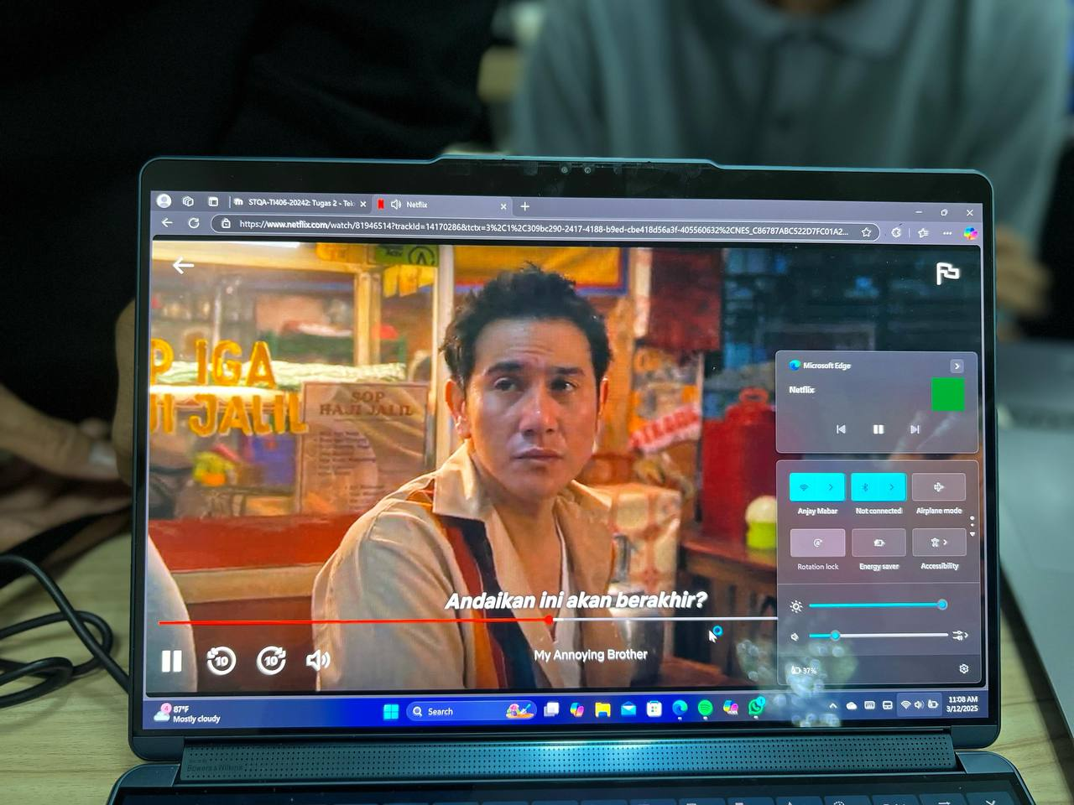

Netflix menyesuaikan kualitas video berdasarkan kecepatan internet pengguna.

1. Decision Table Based Testing

* Sistem Rekomendasi Film

|  |  |
| --- | --- |
| Before | After |
|  |  |

* Sistem Tagihan dan Pembayaran

|  |  |
| --- | --- |
| Before | After |
|  |  |

1. 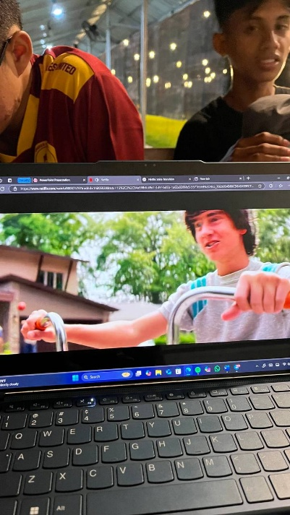State Transition

* 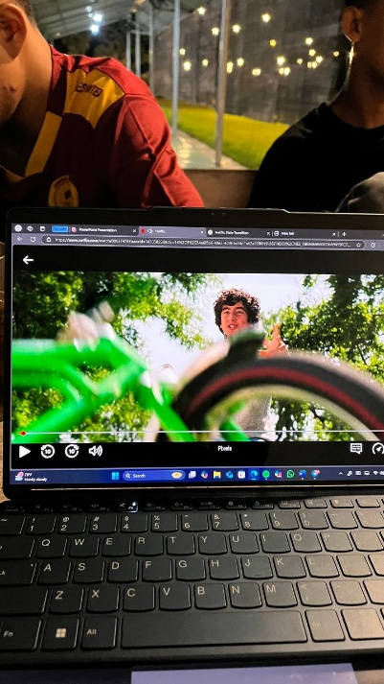Skenario Play-Pause
* 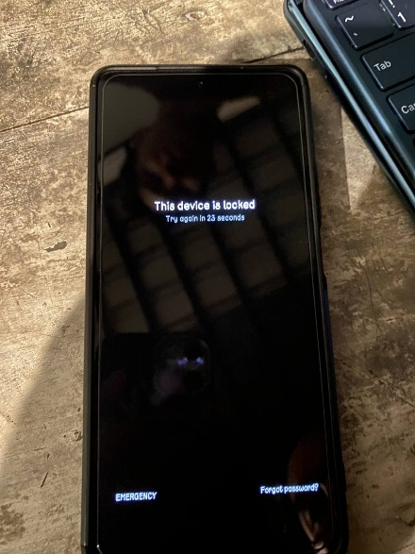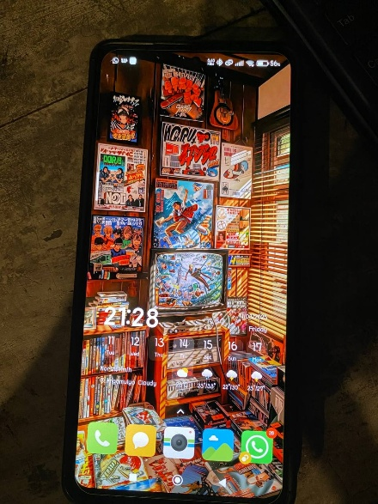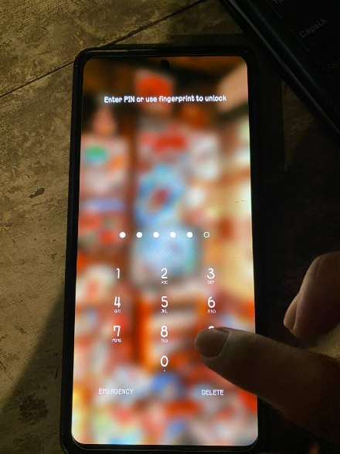Skenario membuka lock-screen

1. Error Guessing

* 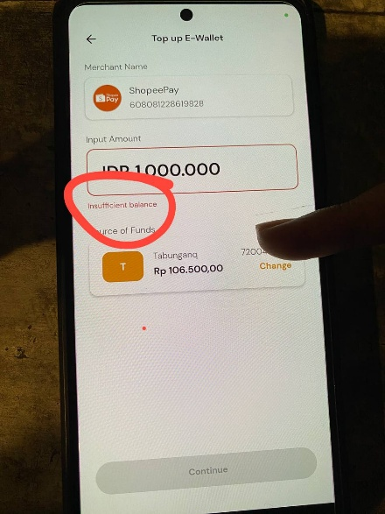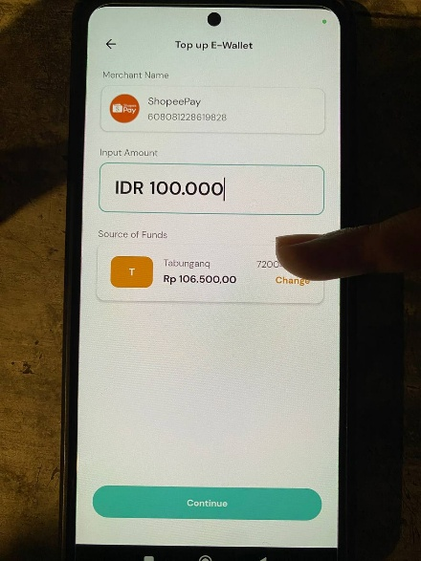Top Up melebihi saldo yang dimiliki
* 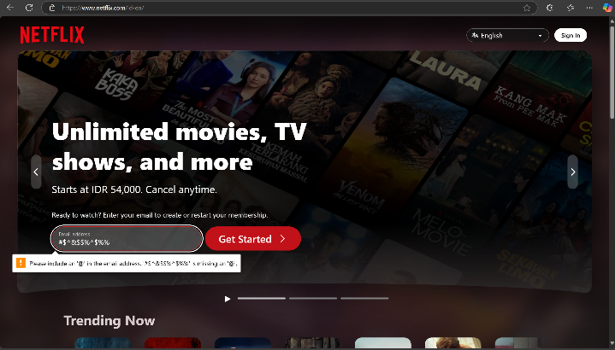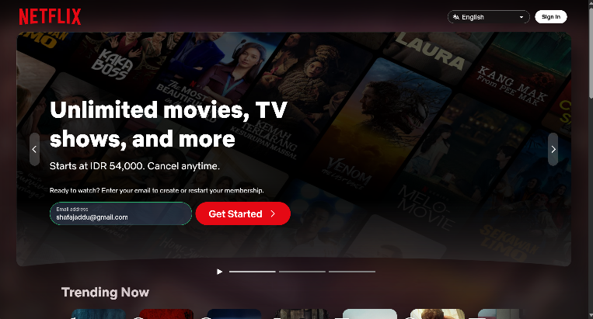Memasukkan karakter tidak valid pada form login Netflix

1. Use Case

* 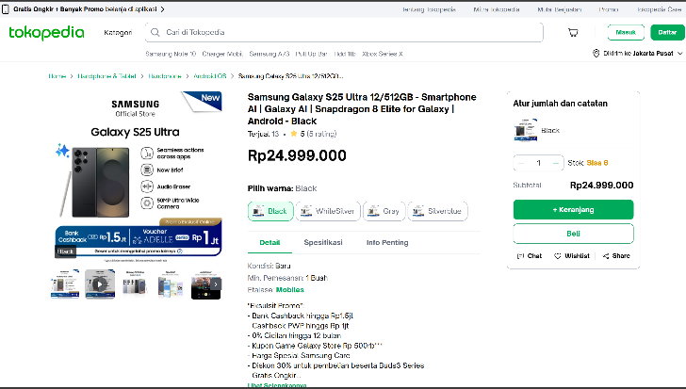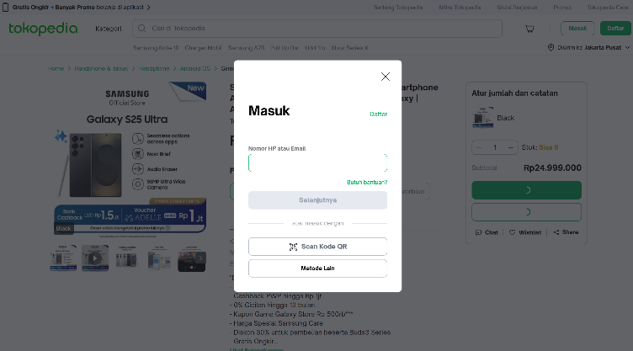Mencoba checkout barang tanpa login
* 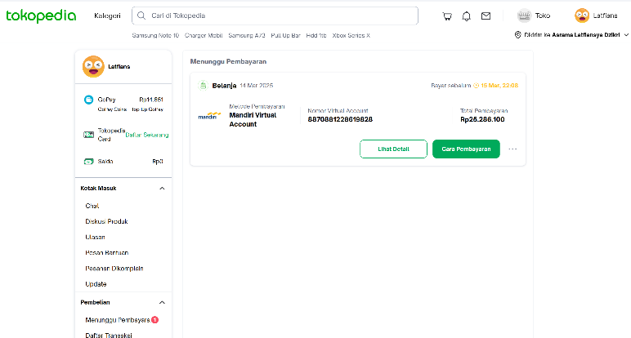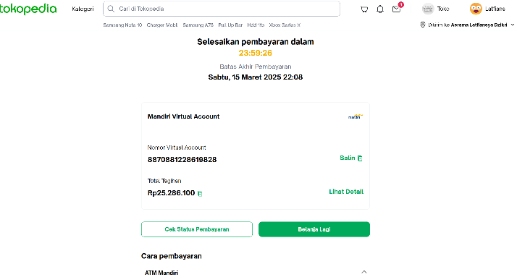Keluar laman pembayaran sebelum transaksi selesai